Перечень транспортных средств, признанных брошенными, разукомплектованными, бесхозяйными
дата осмотра | адрес | марка/модель/гос. номер/цвет | срок добровольного/принудительного перемещения | фотоматериалы
23.12.2019 | ул. Пешестрелецкая, 92 | ГАЗ  белый | 06.01.2020/ 23.02.2020 | 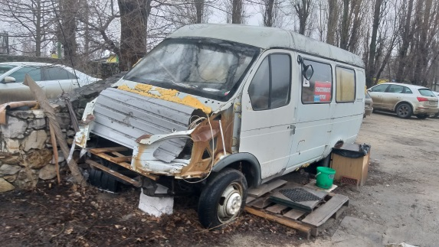 | 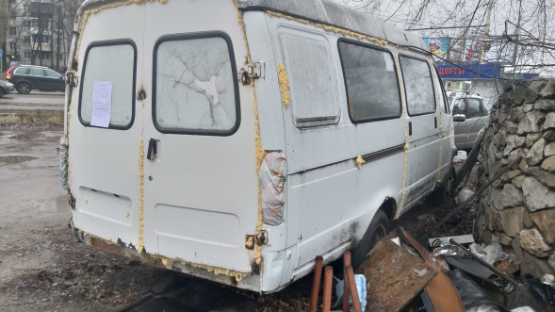
23.12.2019 | ул. Пешестрелецкая, 92 | Мицубиси Лансер  красный | 06.01.2020/ 23.02.2020 | 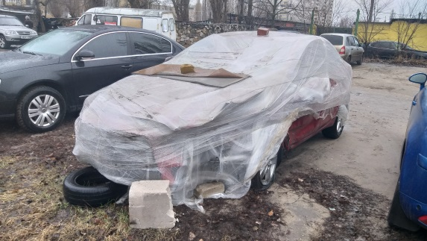 | 

